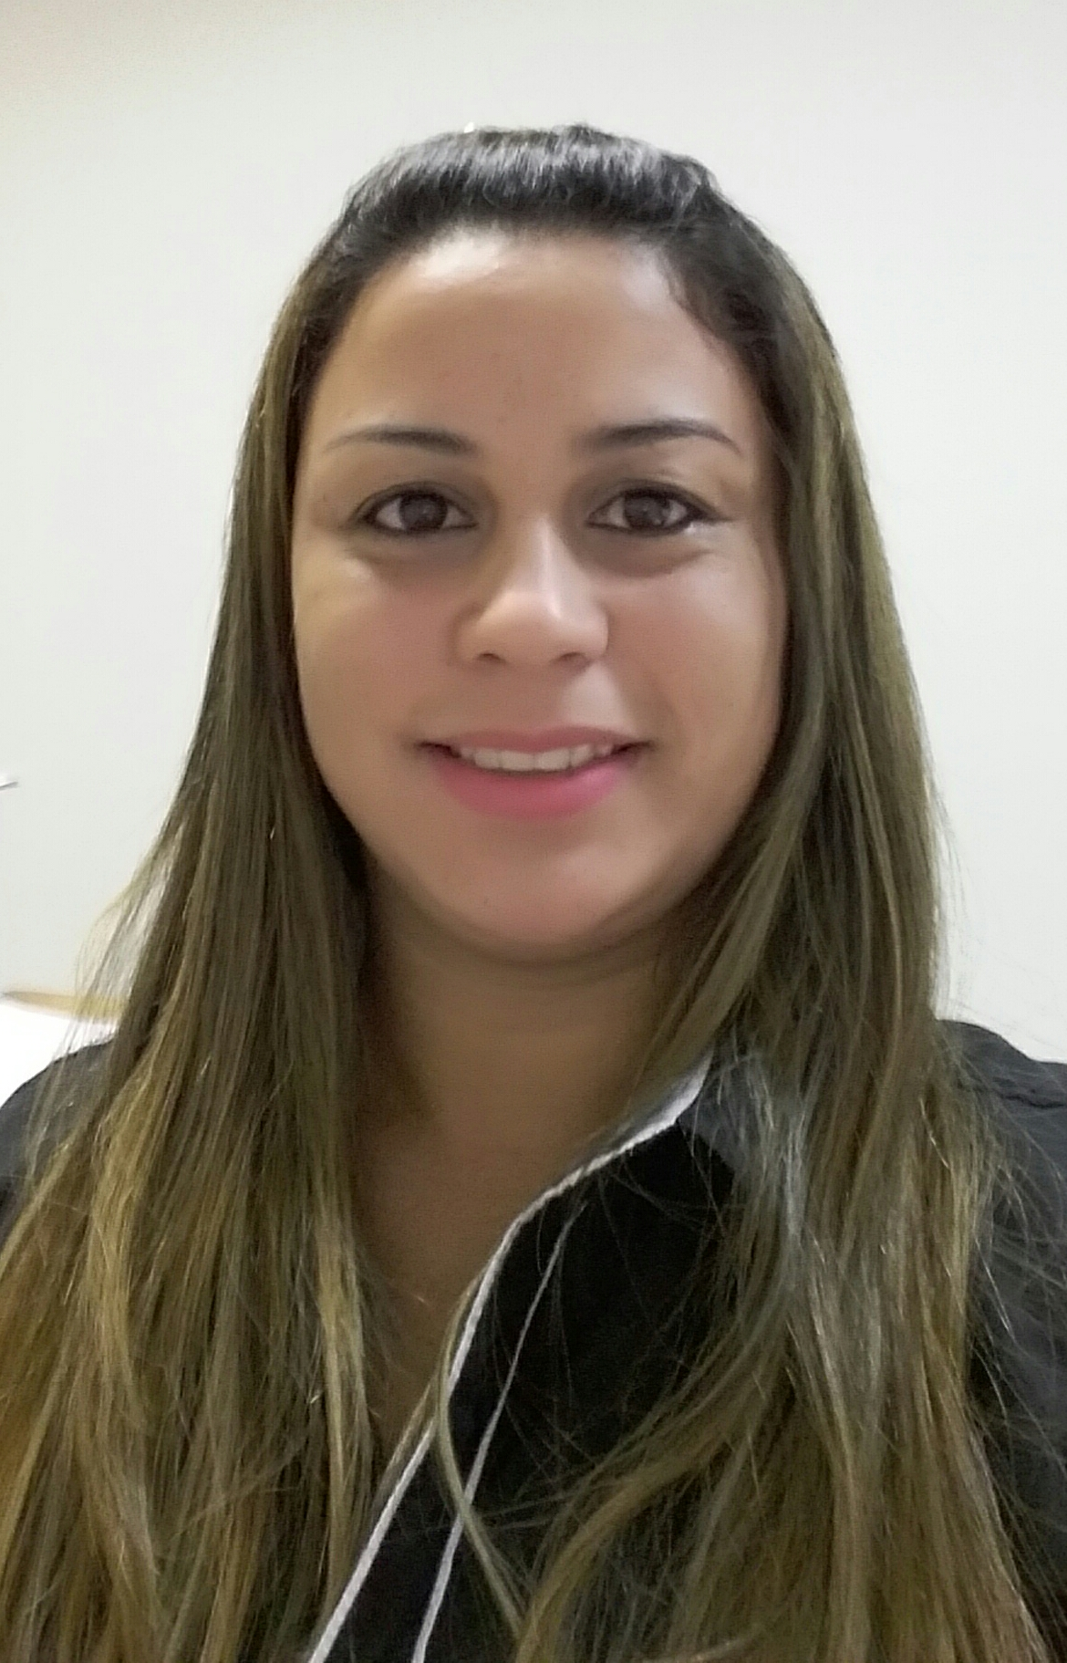 Élida Virginia Pereira de Freitas
Dados Pessoais:
Data de nascimento: 14/12/1982 (32 anos) Estado Civil: Casada
Endereço: Rua 1, casa 3, Jardim Comodoro - Cuiabá/MT
Contato: (65) 9677-4158 e-mail:elidalinda@gmail.com
CNH: B (possuo veiculo próprio)
________________________________________________________________________________
Formação: Bacharel em Ciências Contábeis – Unirondon (desde 2006)
________________________________________________________________________________
Experiência Profissional:
- Kumon Matemática e Português (2001): Estagiária
- Prainha Veiculos (2002): Secretária: Responsável pelo atendimento ao cliente.
- Eficaz Contabilidade (2002 á 2006): Escrita fiscal/Pessoal: Responsável pelos lançamentos de notas fiscais (entrada, Saida e Serviços), apuração dos impostos, atendimento entre as exigências fiscais, elaboração de folha de pagamento, fechamento dos encargos sociais e trabalhistas, admissão e demissão de empregados, toda rotina do setro pessoal.
- Adecon Contadores Associados S/S Ltda – (2007 á 2013): Enc. Setor Pessoal: Responsável pela elaboração de folha de pagamento, fechamento dos encargos sociais e trabalhistas, procedimentos de admissão e demissão, cálculos trabalhistas, apresentações das obrigações sociais e trabalhistas (caged, Dirf, Rais etc...), acompanhamento de processos trabalhistas, parcelamentos, toda rotina do setor pessoal.
- Televisão Cidade Verde S/A (Band MT) – (2013 á 07/2015): Analista em RH: Responsável por analisar, implantar e realizar procedimentos de recrutamento e pré-seleção por meio de processos seletivos internos ou externos, elaboração de folha de pagamento, fechamento dos encargos sociais e trabalhistas, procedimentos de admissão e demissão, cálculos trabalhistas, acompanhamento de fiscalizações e processos, parcelamentos, apresentações das obrigações sociais e trabalhistas (caged, Dirf, Rais etc...).
________________________________________________________________________________
Qualificações Complementares:
- Curso de informática básica – Bit company; - Atendimento ao Cliente – Sesi/Senac; - Curso Nexo Técnico Epidemiológico e Fator acidentário preventivo – Super; - Curso de Homolognet - Carvechi e Cinat; - Curso Retenções na Fonte: Serviços Prestados por Pessoas Jurídicas – Cenofisco; - Curso Prático de Cálculo Trabalhista – Carvechi e Cinat; - Curso Desoneração da Folha de Pagamento – Carvechi e Cinat; - Curso e-social – Sincon/MT

